Podemos alterar as fontes também, mas para isso vamos usar fontes seguras, fonts do site web safe fonts

**font-family**

Com o font-family podemos alterar a fonte dos nossos textos, como uma fonte da internet ou uma que esteja instalada no nosso computador, mas vamos nos ater às fontes seguras, chamadas de web safe fonts.

Essas fontes são chamadas assim pois são encontradas em quases todos os sistemas e podem ser usadas sem preocupação.

**font-size**

O font-size nos ajuda a mudar o tamanho do texto, existem algumas unidades de medida para ele mas por enquanto os pixels são suficientes para nós.

**font-style**

Usamos o font-style para tornar um texto itálico, na maioria das vezes você usará apenas o valor *italic* para ele, mas se precisar tirar o itálico de um texto você pode usar o valor *normal*.

### Font-weigth

Altera o peso da fonte, seria como se usasse um negrito por exemplo

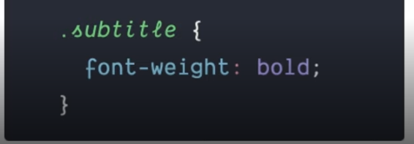

### Text-transform

Aqui podemos alterar o texto entre maiúsculo e minúsculo

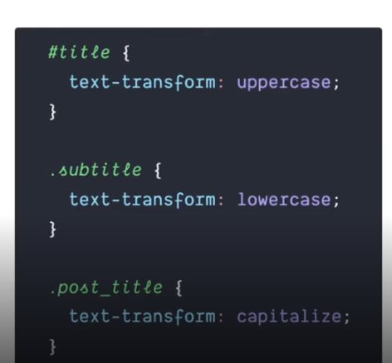

Capitalize – todas as primeiras letras de cada palavra em maiúsculo

### Text-decoration(decorar textos)

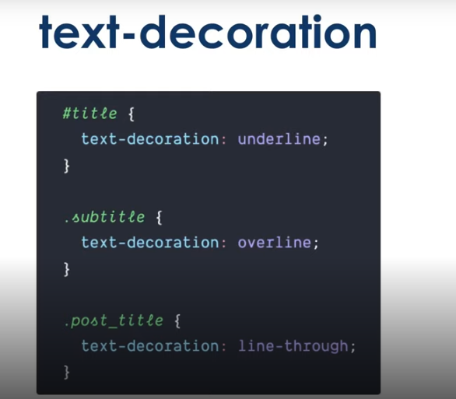

Underline – coloca a linha a baixo

Overline – linha a cima

Line-through – coloca uma linha ao centro, cortando a palavra.